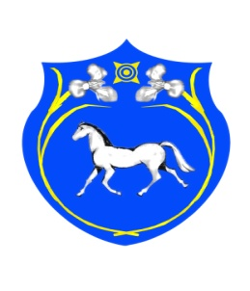

**РОССИЙСКАЯ ФЕДЕРАЦИЯ**

**РЕСПУБЛИКА ХАКАСИЯ**

**СОВЕТ ДЕПУТАТОВ**

**ЦЕЛИННОГО СЕЛЬСОВЕТА**

**ШИРИНСКОГО РАЙОНА**

**Р Е Ш Е Н И Е**

от 24 ноября 2021г. № 11/4

О внесении изменений и дополнений

в решение Совета депутатов Целинного

сельсовета от 22.11.2019 года №37/2

«Об установлении земельного налога

на территории Целинного сельсовета»

В соответствии с главой 31 Налогового кодекса Российской Федерации, Федеральным законом от 6 октября 2003 г. №131-ФЗ «Об общих принципах организации местного самоуправления в Российской Федерации» (с последующими изменениями) и Уставом муниципального образования Целинный сельсовет, Совет депутатов Целинного сельсовета РЕШИЛ:

1. Внести в решение Совета депутатов Целинного сельсовета от 22.11.2019 №37/2 «Об установлении земельного налога на территории Целинного сельсовета» следующие изменения.

* 1. Пункт 4 читать в следующей редакции:

Представить льготу по земельному налогу в размере 100% следующим категориям налогоплательщиков:

4.1. гражданам 65 лет и старше;

4.2. муниципальным учреждениям образования, финансируемые за счет средств местного бюджета и бюджета Республики Хакасия;

4.3. муниципальным учреждениям культуры, финансируемые за счет средств бюджета Целинного сельсовета;

4.4. органам местного самоуправления, финансируемые за счет средств бюджета Целинного сельсовета.

4.5. инвалидам 1 и 2 групп инвалидности, а также лицам, причиной инвалидности которых является инвалидность детства;

4.6 установить, что в отношении земельных участков, предназначенных для индивидуального жилищного строительства, индивидуального гаражного строительства, ведения дачного хозяйства, садоводства, огородничества, лицо, у которого имеется несколько земельных участков одного вида разрешенного использования, вправе воспользоваться льготой по земельному налогу по одному из таких земельных участков по своему выбору.

2. Настоящее решение вступает в силу по истечении одного месяца с момента официального опубликования, но не ранее первого числа очередного налогового периода.

Глава Целинного сельсовета Т.И.Морозова